**ГЕРОИ СОВЕТСКОГО СОЮЗА**

**БРАТЬЯ ЕВГЕНИЙ И ГЕННАДИЙ ИГНАТОВЫ**

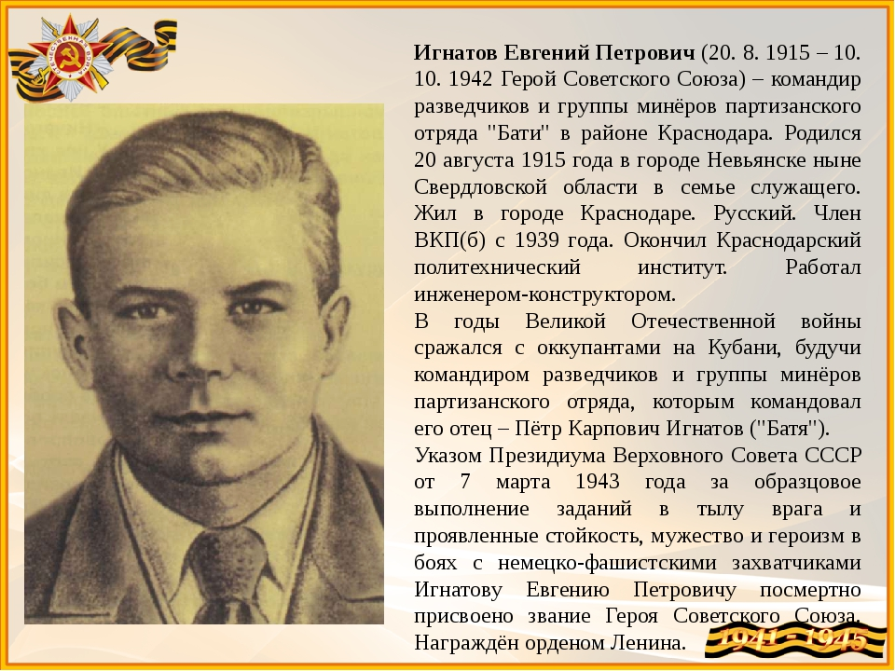

**ИХ ПОДВИГ НЕ ЗАБЫТ!**

**ИХ СЛАВА БУДЕТ ВЕЧНОЙ!**

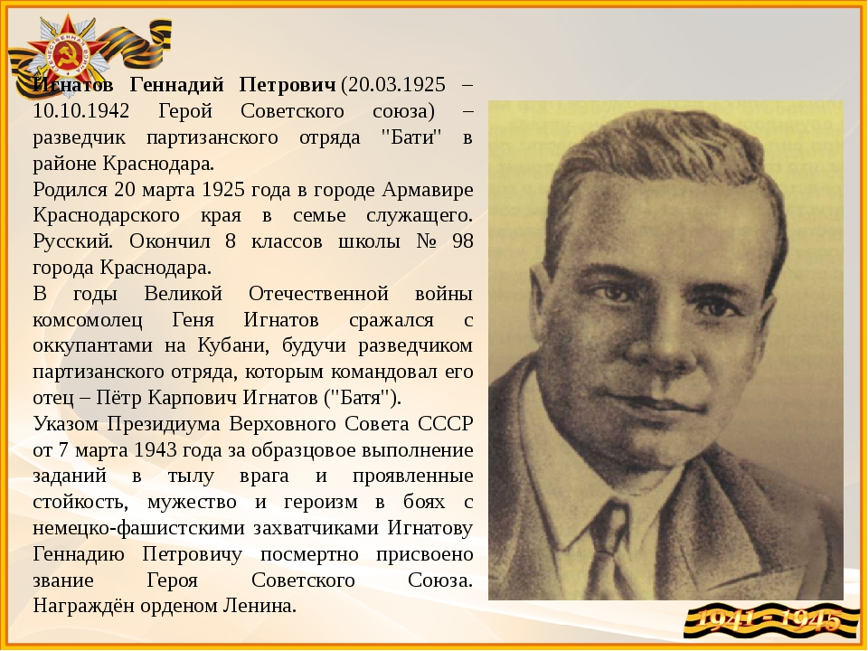

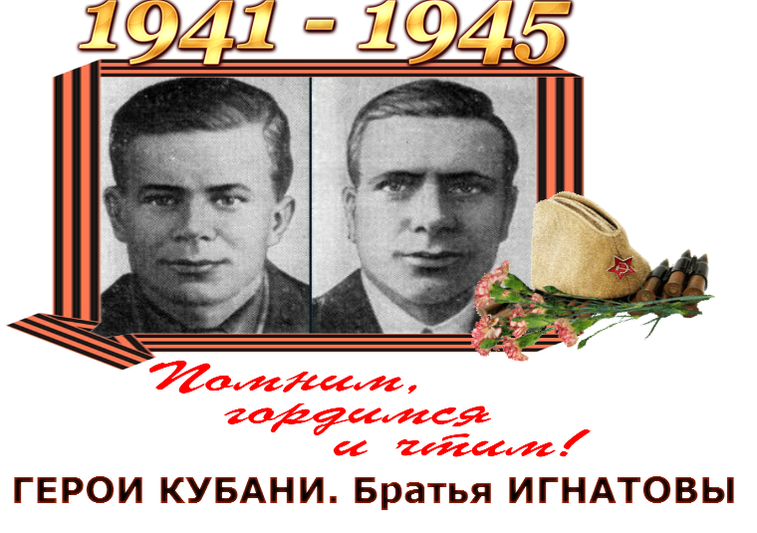

***На всех фронтах в своих шинелях дымных***

***За честь родной  поруганной земли***

***Сражались вы, солдаты - побратимы***

***Кубани нашей славные сыны...***

В годы оккупации (июль 1942-октябрь 1943 гг.) на территории Краснодарского края активно сражались с врагом партизанские отряды и подпольные группы. Всего за время войны было создано 85 партизанских отрядов. Партизанская война на Кубани знает немало примеров героических и успешных действий партизан.

В партизаны уходили целыми семьями. В дни оккупации Петр Карпович Игнатов организовал партизанский отряд и ушел с ним в горы. С отрядом отправились его жена Елена Ивановна и два сына - Евгений и Гений. Братья разведчики и минеры партизанского отряда "Батя".

**ПОЭМА «О БРАТЬЯХ – ГЕРОЯХ»**

В. Домбровский

Это было, когда, отморозив носы под Москвою

И решивши погреть свои лапы у теплых морей,

Развернулись фашисты, холодной стальною ордою

Устремились на юг разоренной Отчизны моей.

Лето. Сорок второй.

Группа армии фельдмаршала Листа

Под названием «А»,от пыли и жары ошалев,

Снова взяла Ростов, Краснодар, продолжая катиться

На Майкоп и на Грозный, на нашу кавказскую нефть.

Полыхала Кубань от заиленных плавней Азова

До высоких своей неприступною гордостью гор...

А в тылу у врага по законам сердечного зова

Поднимался народ, чтобы дать оккупантам отпор.

Сквозь завесы огня и клубы до небесного дыма

Партизаны несли напоенные местью сердца,

Вспоминая занятия в классах ОСОАВИАХИМа,

Заучив назубок краткий курс молодого бойца.

А ходить на врага можно смело, но лучше умело.

И нарком обороны подписал партизанский приказ

В сентябре. И тогда еще жарче земля загорелась

Под пятою пришельцев. Начиналась борьба за Кавказ.

Был на отдых смещен отступающий маршал Буденный,

Чтоб растить табуны устаревших для войн рысаков.

А пришел генерал, трижды смертью в Крыму окрещенный,

Разработчик атак и обхватных ударов - Петров.

Шел нахрапом фашист, называя поход свой великим,

Но Петров отступать выше гор никому не велит,

И ложится костьми под Майкопом дивизия «Викинг»,

Целый корпус словаков с названьем библейским «Давид».

Стало легче. Победа забрезжила на горизонте.

И поджали фашисты мышиного цвета хвосты:

Нет на фронте житья и за линией крепкого фронта –

Рвут казармы и склады и мины кладут под мосты.

И тогда поубавилось спеси военной и прыти,

У вояк заграничных остыл наступательный пыл,

И поднялся отряд с неслучайным названием «Мститель»,

Потому что за зло и предательство грязное мстил.

Мстил фашистам за смерть россиян и далеких, и близких,

За разбитую жизнь, за девичью убитую честь,

Из животных глубин, человеку всегда ненавистных,

Поднималась и шла справедливая, жгучая месть.

Командир партизан был бесстрашный Петр Карпыч Игнатов –

Большевик, каторжанин, носитель октябрьских идей,

Обожжен на гражданской был тифом и жаром снарядов,

На «гражданке» - строитель, учитель троих сыновей.

Самый старший - Евгений.

Он стал, как отец, инженером,

По военной дороге пошел средний сын Валентин.

Для Геннадия братья с отцом стали ярким примером

Ему было семнадцать,

Он третий по счету был сын.

Немцы взяли Ростов.

И открылись ворота Кавказа.

По решенью крайкома в урочищах темных лесов

Заложили склады оружейные, ждали приказа,

Чтоб в подполье уйти, сотни славных России сынов.

И приказ поступил.

Перед взятьем столицы Кубани

Запылали заводы, мосты изогнулись в дугу,

И горел Краснодар, не тушили его горожане:

Это первый удар от кубанцев-героев врагу...

Приближался октябрь переломного сорок второго,

А в глубоком тылу что ни ночь - партизанский налет:

Взрыв дорог и казарм, и листовок правдивое слово,

Над предателем суд -все в победный заносят зачет.

Чтоб почувствовал враг, что находится он в окруженье,

 Каждый дом, каждый куст, каждый холм и заросший овраг

Не давал расслабляться.

Держал даже днем в напряженье,

Вражьи нервы мотал на крутой партизанский кулак.

В золотом октябре, в день десятый по краткому счету,

Объявился связной, с виду дед-богомол в армяке,

И Петр Карпыч ведет «старика» прямиком в разведроту...

А сорока строчит, словно спички трясет в коробке.

И выводят коней, к крупам ящики с толом торочат,

Автоматы на грудь и за пояс по паре гранат.

И уходит в туман (снова что-то сорока пророчит)

Боевой молодой,словно канувший в небо, отряд.

И мгновенно затих дикий лес от исчезнувших теней,

И сильнее набряк, почернев от дождя небосклон,

А Елена Ивановна, мама Евгения с Геной,

Все шептала одно: «Эшелон, эшелон, эшелон...»

Обнимая сынов,тихо канувших в сумрак вечерний,

Так прижала к груди их, шепнув материнский наказ,

Словно знала она, что живыми их видит последней...

«Возвращайтесь с победой, сыночки, я ждать буду вас!..»

Три часа шли без отдыха, к полночи вышли к «чугунке».

Отдышались. Коней распрягли и в овраг завели,

И с поклажей своей неподъемной плывут по-пластунски

По волнам ковыля, и скрывают следы ковыли.

Ночь, как сажа, черна -это просто мечта партизана.

Вот меж рельсов, невидим, молчит динамит разрывной.

И два брата лежат в придорожных наростах бурьяна,

И бикфордов шнурок припорошен опавшей листвой.

Все рассчитано так, что и носа комар не подточит,

И все взвешено впрок на весах беспощадной войны:

Загорится искра, побежит золотой огонечек,

И закончится смертью бикфордова жизнь тишины.

Показался состав.

Нет, сначала послышался даже,

Потому что по рельсам пошла звуковая волна:

Шел тяжелый состав, тяжела на платформах поклажа.

Так да здравствуй, война, если ты справедлива, война!

На платформах танкетки, в зеленых вагонах танкисты,

Аппетитно коньяк заедают кубанским сальцом,

Громко песни поют, вот, ети ж вашу мать, вокалисты...

Но минута еще.

И закончится дело - концом.

А танкисты поют про немецкое Черное море,

И про Волгу, что русским родней, чем родимая мать,

Эту песню допеть им придется в заоблачном хоре,

Но за смерчем огня нам слова ее не разобрать.

Вас не звали сюда с вашим «дойчланд» и всем «юбераллес»,

Вам кричали озера и реки и город с селом,

Вам шумели леса, чтобы вы по добру убирались.

Не прислушались вы, ну тогда убирайтесь со злом.

После года войны даже фюрер в победу не верил,

А полгода спустя и солдаты узнали всерьез:

Каждый камень России им в голову глупую целил...

Так же думал Евгений и спичку к «бикфорду» поднес.

А как взрыв полыхнул - стало ярко в Афипской станице,

Но когда громыхнул очумело снарядный вагон,

Стало в Северской так, как бывает светло во светлице,

И вставал на дыбы и летел под откос эшелон.

А по окнам стучат автоматные злобные пули,

Двери рушат гранаты, взрываясь одна за другой,

 Где минуту назад шнапсы весело горькие дули

И курили табак, потешаясь над русской страной.

Все решается в жизни за доли случайных мгновений.

Неслучаен лишь подвиг. Он в памяти вечно живет:

Насмерть срезан осколком, уткнулся в землицу Евгений,

И Геннадий упал с автоматом в руках на живот.

Разве думали братья о Родины высшей награде,

Уходя в ковыли, пропадая в болотистой мгле,

 Ради жизни моей, а не званья Героя за ради,

Ради жизни свободной на нашей российской земле.

Когда утро взошло, то увидели диво вандалы:

Шпалы дыбом стоят, рельсы скручены - тоже торчком...

Две недели пришлось разбирать по дороге завалы

Из платформ и танкеток,чугунно-стальной бурелом.

И под Винницей Гитлер, забившийся в логово волчье,

Все пытался понять, но не взял в свой коричневый толк,

Как пяток партизан умудрились кровавою ночью

Запустить под откос его имени танковый полк.

Слава смелым братьям, окруженным народной любовью!

Вы короткую жизнь за Россию отдали не зря.

Будь им пухом, политая щедро сыновнею кровью,

Защищенная ими от бед иноземных, земля!

[](https://2.bp.blogspot.com/-kmJLk5TCM1M/VxizVLfdRHI/AAAAAAAAN84/n6wFe9qzKLkLaQcd4ydfVwm8_uozpmFcACLcB/s1600/5a77fc0fcee9.png)

**П. Павленко  
     
СЕМЬЯ ИГНАТОВЫХ**

До войны это была мирная инженерская семья, каких много было в Краснодаре. Глава ее, Петр Карпович Игнатов, механик по профессии и сын механика, своих мальчиков – Евгения, Валентина и Геннадия - тоже направил по этой, как бы уже ставшей наследственной дороге.

Старший вырос в инженера-конструктора, средний сделался теплотехником, а младший, еще сидя на школьной скамье, увлекся автомобилизмом и, получив права шофера-любителя, уже что-то изобрел, как заправский Эдисон.  
К дням Отечественной войны Евгений работал инженером; Валентин ушел в армию; Гена, закончив восемь классов, мечтал о бронетанковой школе.

Немец приближался к Ростову, занял его. Это было поздней осенью 1941 года.  
Ростов - преддверие Кубани. Война приближалась к дому семьи Игнатовых.  
Петр Карпович, большевик с 1913 года и партизан времен гражданской войны, собрал сыновей на совет. Решено было готовиться к партизанской борьбе. И хотя вскоре наши войска вернули обратно Ростов и положение на Кубани улучшилось, Игнатовы продолжали по-настоящему подготовлять себя для будущей партизанской деятельности. Все втроем прошли курсы минеров, вовлекли в изучение минного дела товарищей по работе и, сохраняя замысел в тайне от самых близких людей, постепенно сколотили небольшой, но дружный, прекрасно подготовленный, хорошо знающий кубанские места отряд.

Когда же в 1942 году опасность действительно стала угрожать непосредственно Кубани, Петр Карпович Игнатов вывел в горы отряд, в котором 80 процентов бойцов имели высшее или среднее образование. Одних инженеров, товарищей Евгения, было 11 человек, да еще шесть директоров заводов, так что отряд смело можно было назвать отрядом советской интеллигенции. С отрядом, в качестве старшей медицинской сестры, пошла и Елена Ивановна Игнатова.

Никто, в том числе и опытнейший командир П. К. Игнатов, не представлял тогда всех трудностей, с которыми придется иметь дело инженерам-партизанам. И уже тем более никто не сказал бы тогда, что городские инженеры в возрасте за 30-35 лет окажутся замечательными бойцами и что по обилию профессий их будет не 55, а по крайней мере 100. Судите сами, инженер Литвинов оказался прекрасным гуртовщиком и изобретательнейшим, талантливым поваром, помимо того, что был минером. Инженер Мартыненко строил лагерь отряда и укрепления, ходил в разведку, знал минное дело и хорошо владел пулеметом. Директор завода Вибиков оказался дельным сапожником, а Елена Ивановна Игнатова - главным закройщиком и портным.

 Инженеры зарылись в горных лесах. Кипели жаркие кровопролитные бои. Беспристрастный историк сражения за судьбы Кавказа, отведя почетнейшие страницы казакам Кириченко, отрядам морской пехоты Гордеева и отрядам новороссийских рабочих-цементников, впишет особую страницу и о кубанских партизанах, а среди них особо выделит отряд Петра Карповича Игнатова.

То обстоятельство, что в отряде преобладали люди точных профессий, сразу сказалось в положительном смысле. Они ценили время и умели им пользоваться как боевым фактором.

8 августа 1942 года отряд вышел из Краснодара, а 20 августа уже была совершена первая операция, в ней убито 10 и ранено 17 немцев без единой потери со своей стороны. Вторая операция 25 августа, третья - спустя пять дней, и в таких темпах вся борьба до февраля 1943 года, когда отряд вернулся в родной Краснодар, неся на знамени имена братьев Игнатовых и славу подвигов, уже ставших легендарными. Пятьдесят пять, а впоследствии пятьдесят партизан (трое погибли, а двое были расстреляны немцами) уложили в кубанскую землю около 2 тысяч фашистов, взорвали четыре поезда, восемь бронемашин, 30 грузовиков, два железнодорожных и шесть шоссейных мостов и ранили не менее 3 тысяч гитлеровских мерзавцев.

Пятьдесят пять, в их числе шесть женщин, тоже городских жительниц, как и мужчины! Всего-навсего пятьдесят! С августа 1942 года по февраль 1943 года игнатовцы потеряли пятерых. Но среди погибших были лучшие, сильнейшие, активнейшие - это оба брата Игнатовы и старший минер отряда талантливый изобретатель Еременко.

   Братья погибли в седьмой операции. Произошло это так. Получили задание заминировать железнодорожное полотно в глубоком тылу противника. Инженеры, уже отлично изучившие свой театр войны, хорошо освоились и с партизанской работой. Уходя в разведку по немецким тылам, говорили шутя:  
   - Ну, я на комбинат!

Такой простой и легкой казалась им теперь трудная и рискованная работа, или, вернее, так тонко и четко они знали теперь свое новое дело, что оно оборачивалось к ним только как бы одной стороной своей, легкой. Но задание взорвать полотно было и очень трудным, и еще более опасным.

Немцы отгородились от гор несколькими линиями дзотов, колючими заграждениями, минными полями, "спотыкачем" в густых зарослях (колючей проволокой, разбросанной петлями в кустарнике). А железнодорожный путь, единственный, которым подбрасывали свои резервы к Новороссийску, охраняли особенно тщательно. По шоссе, параллельно железной дороге, время от времени проходили броневики, а в дорожных будках помещались патрули.

Операция предстояла ответственная. Группу вел сам П. К. Игнатов, взяв с собой обоих сыновей - Евгения, как командира разведки, показавшего себя в шести предыдущих делах осторожным, расчетливым, никогда не теряющимся начальником, а Геннадия просто потому, что тот ни за что не хотел отстать от отца и брата. Да и кого же брать на опасное дело, как не тех, кто ближе, кого лучше знаешь?

Вышли вечером группой в несколько человек. Евгений шел с высокой температурой, но ни за что не хотел возвращаться - взрыв первого поезда он хотел организовать непременно лично, чтобы на месте проверить достоинства и недостатки мины и самому видеть весь ход операции, открывавшей новый этап в деятельности отряда.

За ночь прошли около 45 километров по горным заснеженным тропам и, благополучно миновав передний край немецкой обороны, вышли незамеченными к железнодорожному полотну. И хотя они здорово устали, но решили не отдыхать, а сейчас же приступить к закладке минного поля, используя темноту.

Только начали, пронесся звук подходящего поезда, а на шоссе шум машин. Машины были где-то совсем близко. Судьбу операции, да и жизнь всей группы, решали считанные секунды. Евгений схватил мину и, на ходу заряжая ее, бросился к шоссе, наперерез машинам. Он сразу понял, что если шоссе оставить незаминированным, то немцы отрежут группу от гор и тогда - смерть. Гена тоже подхватил мину и побежал за братом. Евгений уже закладывал свою мину в глубокую правую колею дороги, Гена заложил в левую, чуть подальше. Потом оба бросились заканчивать снаряжение мин под рельсами. Можно было бы, конечно, отложить взрыв и уйти, пока еще не поздно, но соблазн взорвать большой воинский эшелон и довести до конца операцию, многим казавшуюся неосуществимой, был так велик, что мысли об опасности не существовало. Когда человек и его дело слиты воедино, успех дела сам собой становится судьбой человека и другой судьбы нет и не может быть.

В те 10-12 секунд, что были в распоряжении партизан, каждый отлично понял, что произойдет, но никто не оставил работы, а Петр Карпович Игнатов, видя своих сыновей на самом опасном месте, не крикнул им уходить. Все они были сейчас не десятью людьми с различными характерами и судьбами, а одним человеком, лишь с десятью парами рук, но с единой волей. И воля эта звала на подвиг.  
   ...Игнатов кинулся к тому месту, где только что работали сыновья. Он искал их ощупью, под шум, стрельбу, крики и стоны у разбитого эшелона. Горячая кровь детей омыла его руки. Он нашел куски их еще теплых тел, обрывки снаряжения и заплакал, как ребенок. Горе так закружило его, что он забыл обо всем и только ползал по насыпи, собирал останки детей и плакал, плакал, шепча:  
   - Детишки мои родные, что же это вы! Мальчики вы мои!..

Оставшиеся в живых немцы между тем уже пришли в себя и начали обследовать участок крушения. Партизан Сухоцкий схватил Игнатова за руки и почти насильно повел за собой. До гор было не менее 18 километров, ночь на исходе, сил мало - следовало спешить. Войдя в густые заросли дикого терна, партизаны похоронили тела братьев Игнатовых и пошли в горы.

Ночь засветилась немецкими ракетами. Вслед за партизанами помчались броневики, но широкий вспаханный клин задержал их - это спасло группу, она успела скрыться.

Утром к месту крушения приблизилась разведка игнатовского отряда. В ней были лучшие следопыты – Янукевич, Панжайло, Худоерко, люди редкого бесстрашия. Этот Худоерко стал особенно знаменит тем, что с одним недоуздком в руках пробрался в немецкий тыл, нашел гурт скота в 180 голов и, убив одного и ранив двух неприятельских погонщиков, один пригнал стадо в горы. Эти люди ходили в разведку то искать будто пропавшего коня, то с мешком на спине - будто на мельницу, то с лопатой на плече - будто на принудительные работы, и сейчас они тоже вместе с толпой колхозников принялись за расчистку пути.

Немцы всякими способами исследовали участок взрыва. Насмерть напуганные мерзавцы пустили по заминированному шоссе тяжелую машину, нагруженную колхозниками, но по какой-то необъяснимой случайности она не взорвалась, и тогда, решив, что тут все благополучно, немцы пустили пятитонку с боеприпасами. Она взлетела на воздух, разорвав обследователей.

 После этого взрыва гитлеровцы совершенно прекратили движение по всему опасному району шоссе, и оно бездействовало, пока не перекопали его метр за метром и не превратили в пашню. В новом своем виде шоссе, хоть и обезвреженное, для эксплуатации не годилось еще с неделю. Партизаны-разведчики, растаскивая битый эшелон, установили, что немцев было наколочено больше 500 человек, да еще искалечено не менее трехсот. Скоро в отмщение за гибель двух доблестных братьев Игнатовых партизанами был взорван второй, значительно больших размеров эшелон с вражеской боевой техникой и солдатами...

В течение почти всего ноября 1942 года партизанам никак не удавалось проникнуть к железнодорожной линии, но в конце месяца храбрейшие разведчики под командой Мусьяченко все же проникли в тыл немцев и, пробыв там не менее как суток сорок, выяснили всю систему новой охраны дороги. Фашисты теперь пускали поезда со скоростью пяти километров в час, впереди поезда цепляли две или три платформы с балластом, а впереди и позади паровоза - по бронированной платформе с пулеметами. Поезд шел под конвоем мотоциклистов.

За взрыв двух эшелонов немецкое командование расстреляло охрану пути, начальника участка, команду бронепоезда и конвой поезда. Все эти меры возымели свое действие - пробиться к пути было почти невозможно, и все-таки отряд, названный теперь отрядом братьев Игнатовых, не хотел мириться с таким положением.

Мусьяченко и Еременко переконструировали мины и в конце декабря взорвали новый воинский эшелон врага в 64 вагона, разбив 10 танков, 36 орудий, 10 тяжелых автомашин и убив 460 да ранив 950 фашистов.

Двадцать седьмой операцией отряда имени братьев Игнатовых было возвращение его в Краснодар. Здесь мужественные кубанские партизаны во главе со своим испытанным вожаком вскоре узнали, что обоим братьям Игнатовым присвоено высокое звание Героя Советского Союза.

Слава братьев-партизан Игнатовых никогда не уйдет из жизни на освобожденной кубанской земле!

